Міністерство освіти і науки України

Національний університет “Львівська політехніка”

Інститут компютерних технологій, автоматики та метрології



**Комп`ютерні мережі**

**Лабораторна робота №9**

ДОСЛІДЖЕННЯ ПРИНЦИПІВ ФУНКЦІОНУВАННЯ ПРОТОКОЛУ HTTP В ОС WINDOWS ЗА ДОПОМОГОЮ ПРОГРАМИ WIRESHARK

**Виконав:**

студ. групи ІР-21

Касараба В.В.

**Прийняла:**

Влах-Вигриновська Г. І.

Львів — 2021

Мета: навчитися використовувати програму Wireshark та з’ясувати основні принципи функціонування протоколу HTTP на основі аналізу його пакетів в середовищі Wireshark

**Взаємодія за допомогою звичайних GET-запитів**

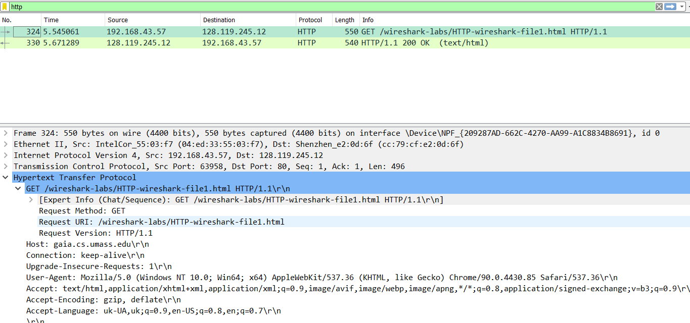

Рис1

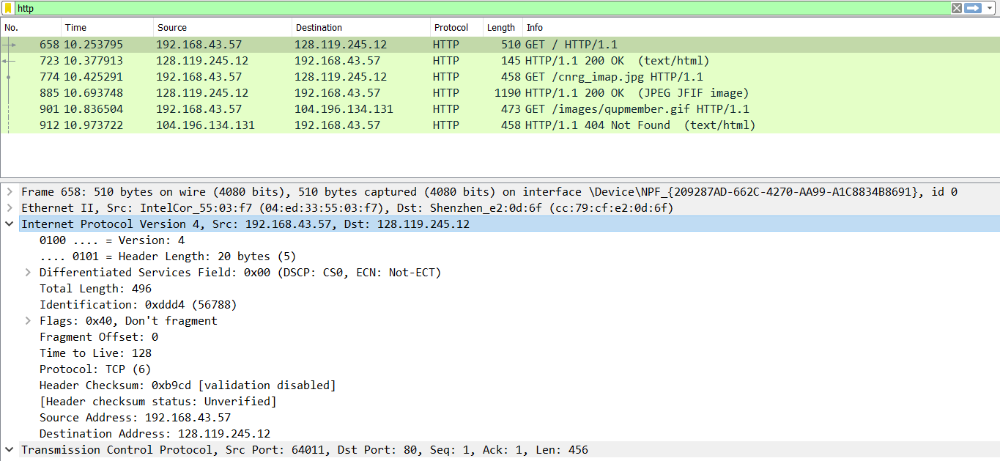

Рис2

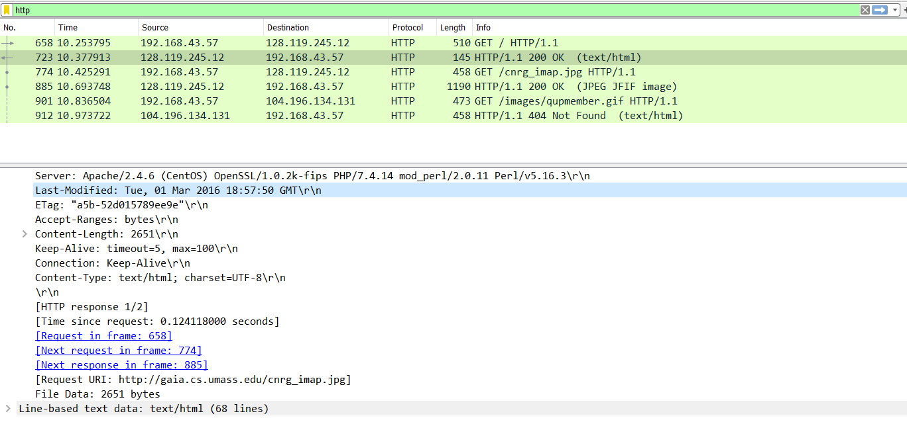

Рис3

**Яку версію HTTP використовує ваш браузер -1.0 або 1.1?** **А яку - сервер?**

Обоє використовують версію 1.1. Це можна побачити у вкладках Hypertext Transfer Protocol -> GET для запиту, і Hypertext Transfer Protocol -> HTTP 1.1 для відповіді.

**1. Що вказує браузер сервера щодо підтримуваних мов?**

З рис1 (останній рядок) бачимо, що у полі Accept-Language є перелік мов, до яких зараз входять українська та англійська.

**2. Який IP-адрес у сервера gaia.cs.umass.edu? Яка адреса вашого комп'ютера?**

Як бачимо на рис2, після виконання GET-запиту на gaia.cs.umass.edu,можна побачити, що ІР адреса адресата (сервера) це 128.119.245.12, а адреса відправника (комп'ютера) це 192.168.43.57

**3. Які код стану повернув сервер браузеру?** Код 200 стану ОК (рис2, рис3)

**4. Яка дата останньої зміни на сервері HTML-файлу, який ви запитуєте?** Як бачимо на рис3 у вкладці Hypertext Transfer Protocol, дата останньої зміни (Last Modified) це 1 Mar 2016

**5. Який розмір вмісту, який повернув сервер браузеру?** Як бачимо на рис3 у вкладці Hypertext Transfer Protocol, розмір вмісту 2651 байтів

**Взаємодія за допомогою умовних GET-запитів**

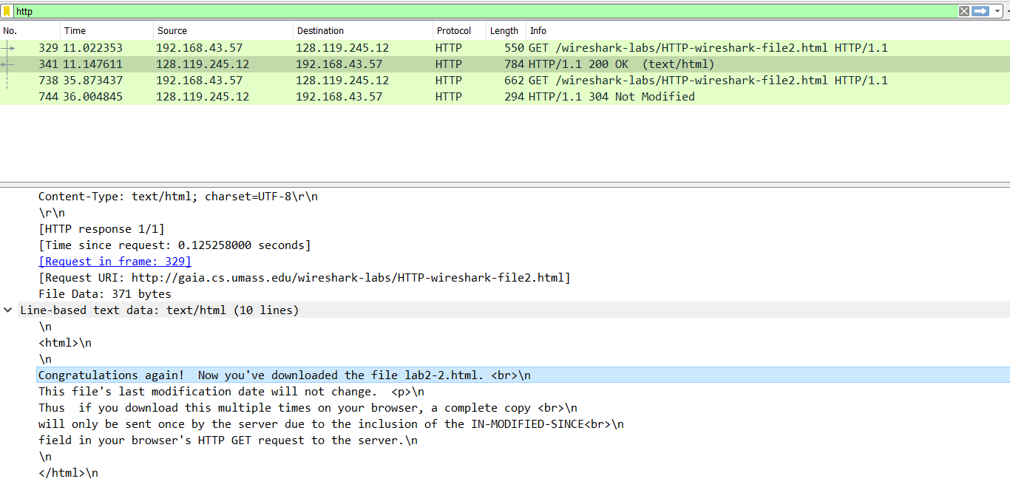

Рис4

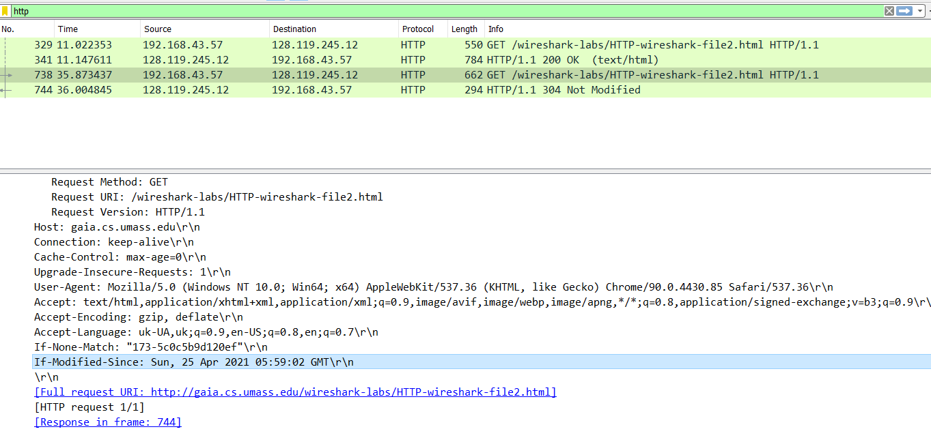

Рис5

Дайте відповідь на наступні питання:

6. **Вивчіть вміст першого GET-запиту від вашого браузера сервера. Чи бачите ви рядок IF-MODIFIED-SINCE в запиті?** Ні

7. **Перевірте відповідь сервера. Повертає він вміст файлу?** Так, повертає. Як видно на рис4, вміст файлу відображається у вкладці Line-based text data

8. **Тепер вивчіть вміст другого GET-запиту серверу. Чи бачите ви тепер рядок IF-MODIFIED-SINCE в запиті? Якщо так, то яка інформація йде після заголовка IFMODIFIED-SINCE?** Так. Як видно на рис5, оскільки я перезавантажив сторінку, то з'явився рядок IF-MODIFIED-SINCE з часовим штампом коли відбулось перезавантаження.

9. **Що повертає сервер у відповідь на другий запит (код стану і фраза)? Повертає він вміст файлу? Чому?**

Як видно на рис5, відповідь на другий запит сервер повертає інформацію, що файл не був змінений. Вміст файлу цього разу не відображається, адже він не змінений.

**Запит великих документів**

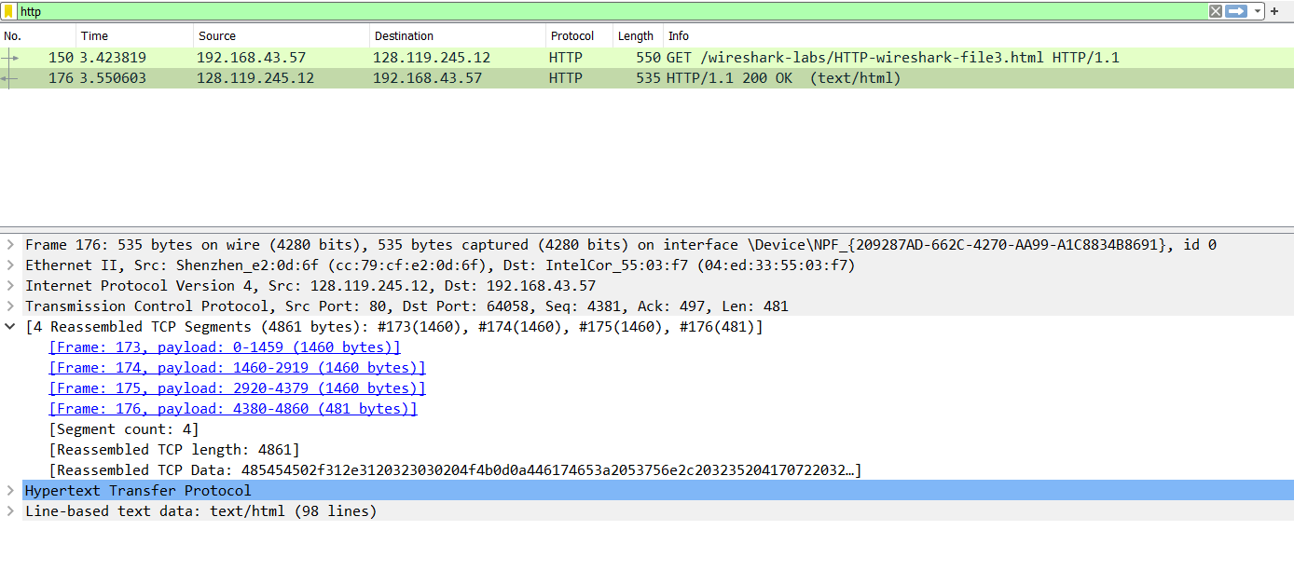

Рис6

**Дайте відповідь на наступні питання: 11.**

**Скільки GET-запитів відправив ваш браузер? У пакеті з яким номером міститься запит Білля про права в файлі результатів?** 1 GET-запит.

**12. Який пакет в результатах трасування містить код стану і фразу, пов'язані з GET-запитом?** HTTP-пакет.

**13. Який код стану і фраза у відповідному повідомленні?** 200 ОК (рис6)

**14. Скільки необхідно сегментів TCP для передачі одної HTTP-відповіді і тексту Білля про права?**

4, кожен містить 1460 байтів (рис6)

**HTML-документи, що включають вбудовані об'єкти**

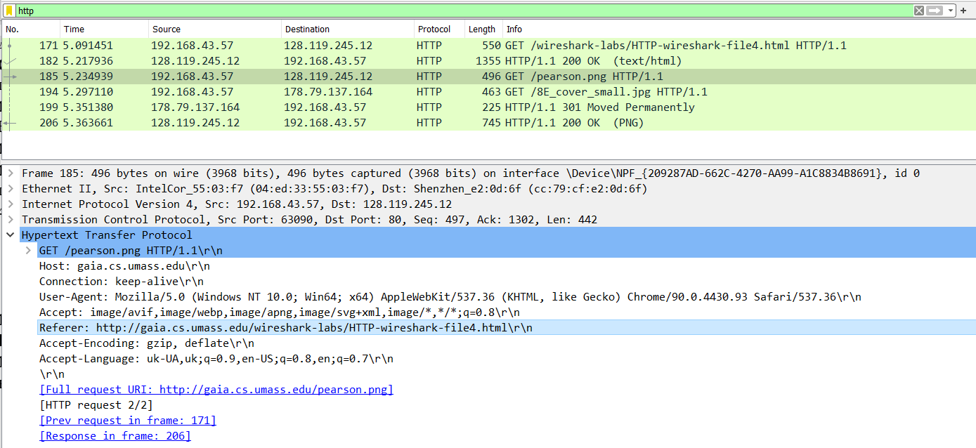

Рис7

**15. Скільки GET-запитів відправив ваш браузер?** 6 запитів

**На які IP-адреси в Інтернеті були відправлені ці запити?** Видно на рис7

**16. Чи можете ви сказати, яким способом ваш браузер завантажив зображення з двох веб-сайтів - паралельно або один за іншим?**

Паралельно, адже спочатку йдуть 2 GET запити картинок, а потім приходять 2 відповіді.

**HTTP- Автентифікація**

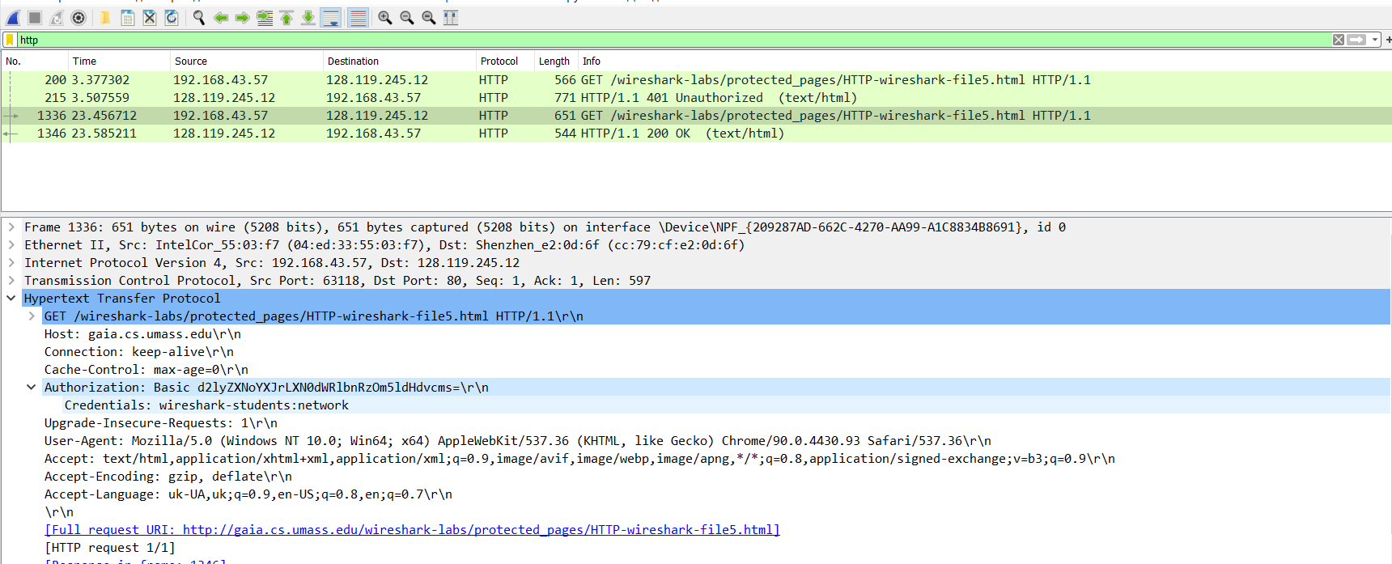

Рис8

**Дайте відповідь на наступні питання:**

**17. Який первинна відповідь сервера (код стану і фраза) на перший GET-запит вашого браузера?** 401 Unauthorized (рис8)

**18. Які нові поля додаються в GET-повідомлення при другому запиті браузера?**

Поле Authorizaton у вкладці Hypertext transfer Protocol (рис8), у якому містяться закодовані у формат Base64 логін та пороль; у вкладці Credentials можна переглянути не закодовані дані.

**Висновок:**

На цій лабораторній роботі я навчився використовувати програму Wireshark та з’ясувати основні принципи функціонування протоколу HTTP на основі аналізу його пакетів в середовищі Wireshark.

При виконанні роботи я виконав наступні завдання: Взаємодія за допомогою звичайних GET-запитів, Взаємодія за допомогою умовних GET-запитів, Запит великих документів, HTML-документи, що включають вбудовані об'єкти, HTTP- Автентифікація.

При виконанні кожного блоку завдань, я додав відповідні скріншоти HTTP запитів та відповідей, а також відповів на додаткові запитання.